# Практическая РАБОТА 23. Программирование с использованием средств для отображения графической информации

***Цель лабораторной работы:*** изучить возможности построения графиков с помощью компонента отображения графической информации **Сhart**. Написать и отладить программу построения на экране графика заданной функции.

## 23.1. Как строится график с помощью компонента Chart

Обычно результаты расчетов представляются в виде графиков и диаграмм. Библиотека .NET Framework имеет мощный элемент управления Chart для отображения на экране графической информации (рис. 23.1).

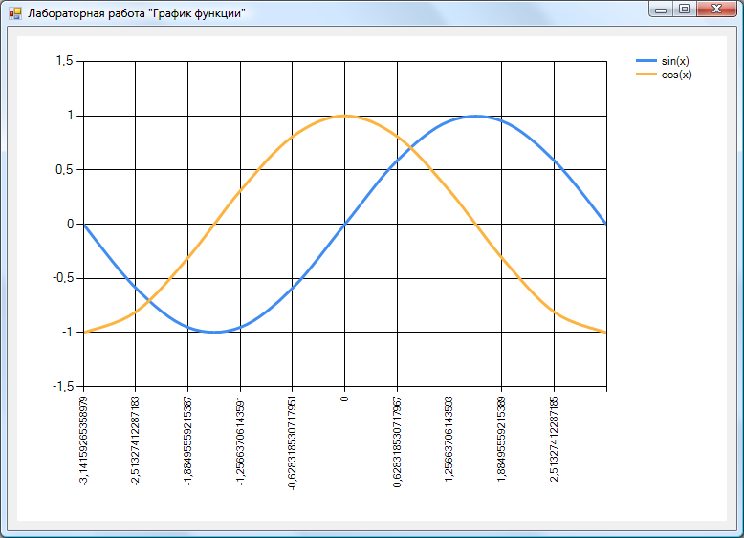

Рис 23.1. Окно программы с элементом управления.

Построение графика (диаграммы) производится после вычисления таблицы значений функции y=f(x) на интервале [Xmin, Xmax] с заданным шагом. Полученная таблица передается в специальный массив Points объекта Series компонента Сhart с помощью метода DataBindXY. Компонент Chart осуществляет всю работу по отображению графиков: строит и размечает оси, рисует координатную сетку, подписывает название осей и самого графика, отображает переданную таблицу в виде всевозможных графиков или диаграмм. При необходимости компоненту Сhart передаются данные о толщине, стиле и цвете линий, параметрах шрифта подписей, шагах разметки координатной сетки и другие настройки. В процессе работы программы изменение параметров возможно через обращение к соответствующим свойствам компонента Chart. Так, например, свойство AxisX содержит значение максимального предела нижней оси графика и при его изменении во время работы программы автоматически изменяется изображение графика.

## 23.2. Пример написания программы

Задание: составить программу, отображающую графики функций sin(x) и cos(x) на интервале [Xmin, Xmax]. Предусмотреть возможность изменения разметки координатных осей, а также шага построения таблицы.

Прежде всего, следует определить в коде класса все необходимые переменные и константы. Конечно, можно обойтись и без этого, вставляя значения в виде чисел прямо в формулы, но это, во-первых, снизит читабельность кода программы, а во вторых, значительно усложнит изменение каких-либо параметров программы, например, интервала построения графика.

/// <summary>

/// Левая граница графика

/// </summary>

private double XMin = -Math.PI;

/// <summary>

/// Правая граница графика

/// </summary>

private double XMax = Math.PI;

/// <summary>

/// Шаг графика

/// </summary>

private double Step = (Math.PI * 2) / 10;

// Массив значений X - общий для обоих графиков

private double[] x;

// Два массива Y - по одному для каждого графика

private double[] y1;

private double[] y2;

Также в коде класса следует описать глобальную переменную типа Chart, к которой мы будем обращаться из разных методов:

Chart chart;

Поскольку данный класс не входит в пространства имен, подключаемые по умолчанию, следует выполнить дополнительные действия. Во-первых, в Обозревателе решений нужно щёлкнуть правой кнопкой по секции Ссылки и добавить ссылку на библиотеку визуализации (рис. 23.2):

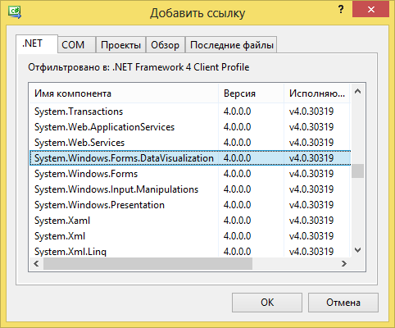

Рис. 23.2. Добавление ссылки на библиотеку визуализации.

Кроме того, следует подключить соответствующее пространство имен:

using System.Windows.Forms.DataVisualization.Charting;

Далее следует определить метод, который будет расчитывать количество шагов и вычислять значения функций в каждой точке, внося вычисленные значения в массивы *x*, *y1* и *y2*:

/// <summary>

/// Расчёт значений графика

/// </summary>

private void CalcFunction()

{

// Количество точек графика

int count = (int)Math.Ceiling((XMax - XMin) / Step)

+ 1;

// Создаём массивы нужных размеров

x = new double[count];

y1 = new double[count];

y2 = new double[count];

// Расчитываем точки для графиков функции

for (int i = 0; i < count; i++)

{

// Вычисляем значение X

x[i] = XMin + Step * i;

// Вычисляем значение функций в точке X

y1[i] = Math.Sin(x[i]);

y2[i] = Math.Cos(x[i]);

}

}

После расчёта значений нужно отобразить графики на форме с помощью элемента Chart. Элемент управления Chart нельзя выбрать с помощью панели элементов – его нужно создавать прямо в коде программы. Вторым шагом следует создать область отображения графика и настроить внешний вид осей:

/// <summary>

/// Создаём элемент управления Chart и настраиваем его

/// </summary>

private void CreateChart()

{

// Создаём новый элемент управления Chart

chart = new Chart();

// Помещаем его на форму

chart.Parent = this;

// Задаём размеры элемента

chart.SetBounds(10, 10, ClientSize.Width - 20,

ClientSize.Height - 20);

// Создаём новую область для построения графика

ChartArea area = new ChartArea();

// Даём ей имя (чтобы потом добавлять графики)

area.Name = "myGraph";

// Задаём левую и правую границы оси X

area.AxisX.Minimum = XMin;

area.AxisX.Maximum = XMax;

// Определяем шаг сетки

area.AxisX.MajorGrid.Interval = Step;

// Добавляем область в диаграмму

chart.ChartAreas.Add(area);

// Создаём объект для первого графика

Series series1 = new Series();

// Ссылаемся на область для построения графика

series1.ChartArea = "myGraph";

// Задаём тип графика - сплайны

series1.ChartType = SeriesChartType.Spline;

// Указываем ширину линии графика

series1.BorderWidth = 3;

// Название графика для отображения в легенде

series1.LegendText = "sin(x)";

// Добавляем в список графиков диаграммы

chart.Series.Add(series1);

// Аналогичные действия для второго графика

Series series2 = new Series();

series2.ChartArea = "myGraph";

series2.ChartType = SeriesChartType.Spline;

series2.BorderWidth = 3;

series2.LegendText = "cos(x)";

chart.Series.Add(series2);

// Создаём легенду, которая будет показывать названия

Legend legend = new Legend();

chart.Legends.Add(legend);

}

Наконец, все эти методы следует откуда-то вызвать. Чтобы графики появлялись сразу после запуска программы, надо вызывать их в обработчике события Load формы:

private void Form1_Load(object sender, EventArgs e)

{

// Создаём элемент управления

CreateChart();

// Расчитываем значения точек графиков функций

CalcFunction();

// Добавляем вычисленные значения в графики

chart.Series[0].Points.DataBindXY(x, y1);

chart.Series[1].Points.DataBindXY(x, y2);

}

## ПП 23 Задание 4. Выполнение индивидуального задания 4

## (задания в отдельном файле)

Постройте графики функций для соответствующих вариантов (см. файл ПП14_задание 1). Таблицу данных получить путём изменения параметра X с шагом h. Самостоятельно выбрать удобные параметры настройки.

# Практическая РАБОТА 23_2. Программирование ГРАФИКИ

***Цель лабораторной работы:*** изучить возможности Visual Studio по создание простейших графических изображений. Написать и отладить программу построения на экране разлчиных графических примитивов.

## 23.3. Сообщение WM_PAINT

Прежде чем приступить к описанию способов рисования в окнах, применяемых приложениями .NET Frameworks, расскажем о том, как это делают «классические» приложения Microsoft Windows.

ОС Microsoft Windows следит за перемещением и изменением размера окон и при необходимости извещает приложения, о том, что им следует перерисовать содержимое окна. Для извещения в очередь приложения записывается сообщение с идентификатором **WM_PAINT**. Получив такое сообщение, функция окна должна выполнить перерисовку всего окна или его части, в зависимости от дополнительных данных, полученных вместе с сообщением **WM_PAINT**.

Для облегчения работы по отображению содержимого окна весь вывод в окно обычно выполняют в одном месте приложения — при обработке сообщения **WM_PAINT** в функции окна. Приложение должно быть сделано таким образом, чтобы в любой момент времени при поступлении сообщения **WM_PAINT** функция окна могла перерисовать все окно или любую его часть, заданную своими координатами.

Последнее нетрудно сделать, если приложение будет хранить где-нибудь в памяти свое текущее состояние, пользуясь которым функция окна сможет перерисовать окно в любой момент времени.

Здесь не имеется в виду, что приложение должно хранить образ окна в виде графического изображения и восстанавливать его при необходимости, хотя это и можно сделать. Приложение должно хранить информацию, на основании которой оно может в любой момент времени перерисовать окно.

Сообщение **WM_PAINT** передается функции окна, если стала видна область окна, скрытая раньше другими окнами, если пользователь изменил размер окна или выполнил операцию прокрутки изображения в окне. Приложение может передать функции окна сообщение **WM_PAINT** явным образом, вызывая функции программного интерфейса Win32 API, такие как **UpdateWindow**, **InvalidateRect** или **InvalidateRgn**.

Иногда ОС Microsoft Windows может сама восстановить содержимое окна, не посылая сообщение **WM_PAINT**. Например, при перемещении курсора мыши или значка свернутого приложения ОС восстанавливает содержимое окна. Если же ОС не может восстановить окно, функция окна получает от ОС сообщение **WM_PAINT** и перерисовывает окно самостоятельно.

## 23.4. Событие Paint

Для форм класса **System.Windows.Forms** предусмотрен удобный объектно-ориентированный способ, позволяющий приложению при необходимости перерисовывать окно формы в любой момент времени. Когда вся клиентская область окна формы или часть этой области требует перерисовки, форме передается событие **Paint**. Все, что требуется от программиста, это создать обработчик данного события (рис. 23.3.), наполнив его необходимой функциональностью.

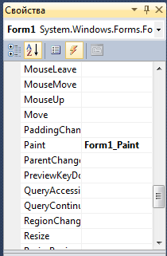

*Рис. 23.3. Создание обработчика события Paint*

## 23.5. Объект Graphics для рисования

Перед тем как рисовать линии и фигуры, отображать текст, выводить изображения и управлять ими в GDI необходимо создать объект **Graphics**. Объект Graphics представляет поверхность рисования GDI и используется для создания графических изображений. Ниже представлены два этапа работы с графикой.

1. Создание объекта Graphics.
2. Использование объекта Graphics для рисования линий и фигур, отображения текста или изображения и управления ими.

Существует несколько способов создания объектов **Graphics**. Одним из самых используемых является получение ссылки на объект **Graphics** через объект **PaintEventArgs** при обработке события **Paint** формы или элемента управления:

private void Form1_Paint(object sender, PaintEventArgs e)

{

Graphics g = e.Graphics; // Объявляется объект Graphics

// Далее вставляется код рисования

}

## 23.6. Методы и свойства класса Graphics

Имена большого количества методов, определенных в классе Graphics, начинается с префикса Draw* и Fill*. Первые из них предназначены для рисования текста, линий и не закрашенных фигур (таких, например, как прямоугольные рамки), а вторые — для рисования закрашенных геометрических фигур. Мы рассмотрим применение только самых важных из этих методов, а полную информацию Вы найдете в документации.

Метод **DrawLine** рисует линию, соединяющую две точки с заданными координатами. Ниже мы привели прототипы различных перегруженных версий этого метода:

**public void DrawLine(Pen, Point, Point);**

**public void DrawLine(Pen, PointF PointF;**

**public void DrawLine(Pen, int, int, int, int);**

**public void DrawLine(Pen, float, float, float, float);**

Первый параметр задает инструмент для рисования линии — перо. Перья создаются как объекты класса **Pen**, например:

**Pen p = new Pen(Brushes.Black,2);**

Здесь мы создали черное перо толщиной 2 пиксела. Создавая перо, Вы можете выбрать его цвет, толщину и тип линии, а также другие атрибуты.

Остальные параметры перегруженных методов DrawLine задают координаты соединяемых точек. Эти координаты могут быть заданы как объекты класса **Point** и **PointF**, а также в виде целых чисел и чисел с плавающей десятичной точкой.

В классах **Point** и **PointF** определены свойства **X** и **Y**, задающие, соответственно, координаты точки по горизонтальной и вертикальной оси. При этом в классе **Point** эти свойства имеют целочисленные значения, а в классе **PointF** — значения с плавающей десятичной точкой.

Третий и четвертый вариант метода **DrawLine** позволяет задавать координаты соединяемых точек в виде двух пар чисел. Первая пара определяет координаты первой точки по горизонтальной и вертикальной оси, а вторая — координаты второй точки по этим же осям. Разница между третьим и четвертым методом заключается в использовании координат различных типов (целочисленных **int** и с плавающей десятичной точкой **float**).

Чтобы испытать метод **DrawLine** в работе, создайте приложение DrawLineApp (аналогично тому, как Вы создавали предыдущее приложение). В этом приложении создайте следующий обработчик события **Paint**:

private void Form1_Paint(object sender, PaintEventArgs e)

{

Graphics g = e.Graphics;

g.Clear(Color.White);

for (int i = 0; i < 50; i++)

{

g.DrawLine(new Pen(Brushes.Black, 2), 10, 4 * i + 20, 200, 4 * i + 20);

}

}

Здесь мы вызываем метод **DrawLine** в цикле, рисуя 50 горизонтальных линий (рис. 23.4.).

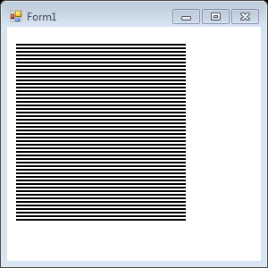

*Рис. 23.4. Пример использования DrawLine*

Вызвав один раз метод DrawLines, можно нарисовать сразу несколько прямых линий, соединенных между собой. Иными словами, метод **DrawLines** позволяет соединить между собой несколько точек. Координаты этих точек по горизонтальной и вертикальной оси передаются методу через массив класса **Point** или **PointF**:

**public void DrawLines(Pen, Point[]);**

**public void DrawLines(Pen, PointF[];**

Для демонстрации возможностей метода **DrawLines** создайте приложение. Создайте кисть **pen** для рисования линий:

**Pen pen = new Pen(Color.Black, 2);**

а также массив точек **points**, которые нужно соединить линиями:

**Point[] points = new Point[50];**

**for(int i=0; i < 20; i++)**

**{**

**int xPos;**

**if(i%2 == 0)**

**{**

**xPos=10;**

**}**

**else**

**{**

**xPos=400;**

**}**

**points[i] = new Point(xPos, 10 * i);**

**}**

Код будет выглядеть следующим образом:

public partial class Form1 : Form

{

Point[] points = new Point[50];

Pen pen = new Pen(Color.Black, 2);

public Form1()

{

InitializeComponent();

}

private void Form1_Paint(object sender, PaintEventArgs e)

{

Graphics g = e.Graphics;

g.DrawLines(pen, points);

}

private void Form1_Load(object sender, EventArgs e)

{

for (int i = 0; i < 20; i++)

{

int xPos;

if (i % 2 == 0)

{

xPos = 10;

}

else

{

xPos = 400;

}

points[i] = new Point(xPos, 10 * i);

}

}

}

Результат приведен на рис. 23.5.

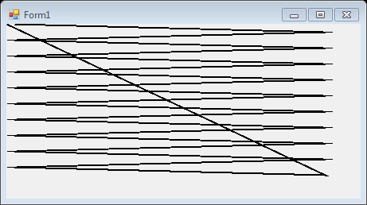

*Рис. 23.5. Пример использования массива точек*

Для прорисовки прямоуголников можно использовать метод **DrawRectangle(Pen, int, int, int, int);** В качестве первого параметра передается перо класса Pen. Остальные параметры задают расположение и размеры прямоугольника.

Для прорисовки многоугольников можно использовать метод **DrawPolygon(Pen, Point[]);**

Метод **DrawEllipse** рисует эллипс, вписанный в прямоугольную область, расположение и размеры которой передаются ему в качестве параметров. При помощи метода **DrawArc** программа может нарисовать сегмент эллипса. Сегмент задается при помощи координат прямоугольной области, в которую вписан эллипс, а также двух углов, отсчитываемых в направлении против часовой стрелки. Первый угол Angle1 задает расположение одного конца сегмента, а второй Angle2 — расположение другого конца сегмента (рис. 23.6.).

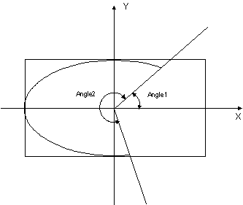

*Рис. 23.6. Углы и прямоугольник, задающие сегмент эллипса*

В классе **Graphics** определен ряд методов, предназначенных для рисования закрашенных фигур. Имена некоторых из этих методов, имеющих префикс Fill:

**FillRectangle** (рисование закрашенного прямоугольника), **FillRectangles** (рисование множества закрашенных многоугольников), **FillPolygon** (рисование закрашенного многоугольника), **FillEllipse** (рисование закрашенного эллипса) **FillPie** (рисование закрашенного сегмента эллипса) **FillClosedCurve** (рисование закрашенного сплайна) **FillRegion** (рисование закрашенной области типа **Region**).

Есть два отличия методов с префиксом Fill от одноименных методов с префиксом Draw. Прежде всего, методы с префиксом Fill рисуют закрашенные фигуры, а методы с префиксом Draw — не закрашенные. Кроме этого, в качестве первого параметра методам с префиксом Fill передается не перо класса **Pen**, а кисть класса **Brush**.

Как видете платформа .Net содержит большое число классов со многими методами и свойствами. Нет смысла описывать все классы, методы в каком-либо учебнике или в данном пособии, поскольку по любому методу или классу можно получить MSDN справку набрав наименование метода в среде Visual Studio и нажав на нем клавишу F1. Также, при наборе метода в редакторе кода среда показывает краткую справку о передаваемых параметрах.

# ЛАБОРАТОРНАЯ РАБОТА 23_3. Простейшая анимация

***Цель лабораторной работы:*** изучить возможности Visual Studio по создание простейшей анимации. Написать и отладить программу, выводящую на экран анимационное изображение.

## 23.7. Работа с таймером

Класс для работы с таймером (Timer) формирует в приложении повторяющиеся события. События повторяются с периодичностью, указанной в милисекундах, в свойстве **Interval**. Установка свойства **Enabled** в значение **true** запускает таймер. Каждый тик таймера порождает событие **Tick**, обработчик которого обычно и создают в приложении. В этом обработчике могут изменятся каике либо величины, и вызватся принудительная перерисовка окна. Напоминаем, что вся отрисовка при создании анимации должна находится в обработчике события **Paint**.

## 23.8. Создание анимации

Для создании простой анимации достаточно использовать таймер, при тике которого будут изменятся параметры изображения (например, координаты концов отрезка) и обработчика события **Paint** для рисования по новым параметрам. При таком подходе не надо заботиться об удалении старого изображения (как в идеологии MS DOS), ведь оно создается в окне заново.

В качестве примера рассмотрим код анимации секундной стрелки часов:

using System;

using System.Collections.Generic;

using System.ComponentModel;

using System.Data;

using System.Drawing;

using System.Linq;

using System.Text;

using System.Windows.Forms;

namespace WindowsFormsApplication1

{

public partial class Form1 : Form

{ //описываем переменные достыпные в любом обработчике событий класса Form1

private int x1, y1, x2, y2, r;

private double a;

private Pen pen = new Pen(Color.DarkRed, 2);

public Form1()

{

InitializeComponent();

}

private void Form1_Paint(object sender, PaintEventArgs e)

{

Graphics g = e.Graphics;

g.DrawLine(pen, x1, y1, x2, y2); //рисуем секундную стрелку

}

private void Form1_Load(object sender, EventArgs e)

{ //определяем цент экрана

x1 = ClientSize.Width / 2;

y1 = ClientSize.Height / 2;

r = 150; //задаем радиус

a = 0; //задаем угол поворота

//определяем конец часовой стрелки с учетом центра экрана

x2 = x1 + (int) (r * Math.Cos(a));

y2 = y1 - (int) (r * Math.Sin(a));

}

private void timer1_Tick(object sender, EventArgs e)

{

a -= 0.1;//уменьшаем угол на 0,1 радиану

//определяем конец часовой стрелки с учетом центра экрана

x2 = x1 + (int)(r * Math.Cos(a));

y2 = y1 - (int)(r * Math.Sin(a));

Invalidate(); //вынудительный вызов перерисовки (Paint)

}

}

}

## ПП 23 Задание 5. Выполнение индивидуального задания

Изучите с помощью справки MSDN методы и свойства классов **Graphics**, **Color**, **Pen** и **SolidBrush**. Создайте собственное приложение выводящий на форму рисунок, состоящий из различных объектов (линий, многоугольников, эллипсов, прямоугольников и пр.), не закрашенных и закрашенных полностью. Используйте разные цвета и стили линий (сплошные, штриховые, штрих-пунктирные).

1. Создайте программу, показывающую пульсирующее сердце.
2. Создайте приложение, отображающее вращающийся винт самолета.
3. Разработайте программу анимации двигающегося человечка.
4. Создайте программу, показывающую движение окружности по синусоиде.
5. Создайте приложение, отображающее движение окружности по спирали.
6. Разработайте программу анимации падения снежинки.
7. Создайте программу, показывающую скачущий мячик.
8. Создайте приложение, отображающее движение окружности вдоль границы окна. Учтите возможность изменения размеров окна.
9. Разработайте программу анимации летающего бумеранга.
10. Создайте программу, показывающую падение нескольких звезд одновременно.
11. Создайте приложение, отображающее хаотичное движение звезды в окне.
12. Разработайте программу анимации взлета ракеты. Старт осуществляется по нажатию специальной «красной» кнопки.
13. Создайте программу, показывающую движение окружности вдоль многоугольника. Число вершин вводится пользователем до анимации.
14. Создайте приложение, отображающее броуновское движение молекулы в окне.
15. Разработайте программу анимации движения планет в солнечной системе.
16. Создайте программу, показывающую движение квадратика по траектории, состоящей из 100 точек, и хранящихся в специальном массиве.
17. Создайте приложение, имитирующие механические часы.
18. Разработайте программу анимации падения несколько листков с дерева. Движение не должно быть линейным.
19. Создайте программу, показывающую движение окружности по спирали с плавно изменяющейся скоростью.
20. Создайте приложение, отображающее движение автомобиля с вращающимися колесами.